LAPORAN PRAKTIKUM MOBILE PROGRAMMING
MODUL 1



Nama : Dimas Bagus Hari Murti
NIM : 240605110080
Kelas : B
Tanggal : 25 Agustus 2025

JURUSAN TEKNIK INFORMATIKA
FAKULTAS SAINS DAN TEKNOLOGI
UNIVERSITAS ISLAM NEGERI MAULANA MALIK IBRAHIM MALANG
GANJIL 2025/2026
I. Tujuan
Praktikum ini bertujuan untuk memahami struktur dasar kode program Flutter, memodifikasi template bawaan aplikasi Counter menjadi aplikasi sederhana Hello World, serta menguji hasil modifikasi pada emulator maupun perangkat Android nyata.
II. Langkah Kerja
- Membuat proyek baru flutter
- Menjalankan Program
- Jalankan aplikasi menggunakan kode program pada Sub Bab 3.
- Pastikan aplikasi dapat berjalan tanpa error.
- Modifikasi Kode Program
- Ubah teks pada AppBar menjadi “Program Pertamaku”.
- Ganti teks “Hello World” dengan nama masing-masing.
- Jalankan kembali program untuk melihat hasil perubahan.
- Pengujian pada Perangkat
- Jalankan aplikasi pada emulator Android.
- Uji aplikasi pada smartphone nyata melalui USB debugging.
- Pastikan aplikasi dapat berjalan normal pada kedua perangkat.
- Pengamatan Waktu Eksekusi
- Catat waktu yang dibutuhkan aplikasi untuk pertama kali dijalankan hingga tampil di layar.
- Bandingkan hasil waktu eksekusi antara emulator dan smartphone nyata.

III. Screenshot Hasil
- Menjalankan aplikasi menggunakan kode program pada Sub Bab 3.
- Modifikasi Kode Program
Source code:
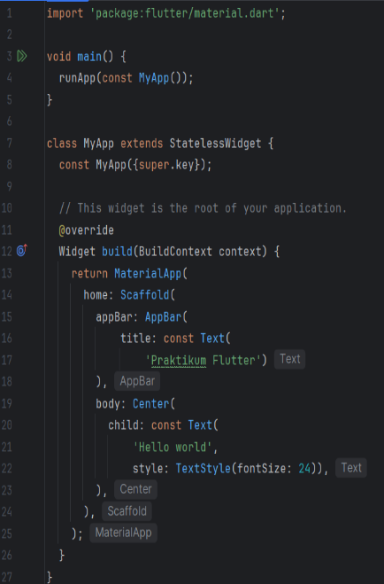
Keterangan:
Mengubah teks default pada AppBar dan tampilan utama menjadi “praktikum flutter dan tampilan body “Hello world” untuk memahami dasar modifikasi kode.

- Pengujian pada Perangkat
Output pada emulator:
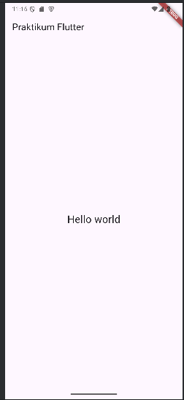
Keterangan:
Mengujicoba aplikasi baik pada emulator Android maupun smartphone nyata melalui USB debugging.

- Pengamatan waktu eksekusi
Keterangan:
Mencatat waktu eksekusi aplikasi pertama dijalankan dan membandingkan performa antara emulator dengan perangkat nyata.

IV. Kesimpulan
Pada pertemuan ini saya berhasil melakukan instalasi dan konfigurasi Flutter SDK, Android Studio, serta Android SDK sehingga lingkungan pengembangan dapat digunakan dengan baik. Melalui modifikasi kode sederhana pada file main.dart, saya memahami struktur dasar Flutter dan cara mengubah tampilan aplikasi. Hasil pengujian pada emulator dan smartphone Android menunjukkan aplikasi dapat berjalan normal, serta perbedaan waktu eksekusi memberi gambaran mengenai performa keduanya.

